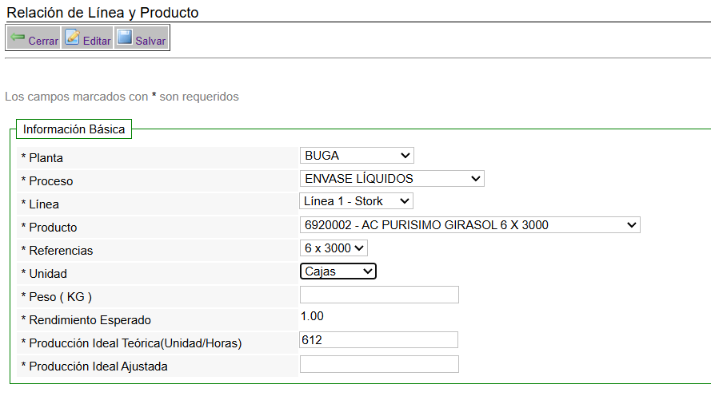

Aca se calcula el numero de horas hombre en relación con numero de operarios ejemplo

El TO o tiempo de operación hace ref. al tiempo de real del turno

Se debe registrar hora exacta en la que se dio inicio la maquina descontando los tiempos de comida

El TPNO es donde se registra tiempo que fue utilizado. Para los paradas. Hoy y que luego tendrá que ser justificado. Abajo, dependiendo. La razón, el paro y el sur paro, los cuales podrían derivar en tiempos de paros por ajustes mantenimiento que afectaría a la disponibilidad. Tiempo de pérdidas por la velocidad, tiempo de pérdidas por calidad y al final se debe entregar el total. Para calcular la eficiencia global de los equipos. El TPN, o. Básicamente es el registro global o general. Dando explicación al tiempo global de la parada, es decir. Si la si, el total de la parada de tiempo de los trabajos, el ejemplo tiempo no trabajado fueron 50 minutos, aquí se deben de dividir esos 50 minutos según las actividades que de las cuales se derivaron. Estas actividades de las cuales se derivaron. Deben tener una característica para poder ser luego discriminadas. En disponibilidad. Por mantenimiento, disponibilidad por proceso, disponibilidad por velocidad o disponibilidad. Por. Calidad.